

УКРАЇНА

ВИКОНАВЧИЙ КОМІТЕТ

МЕЛІТОПОЛЬСЬКОЇ МІСЬКОЇ РАДИ

Запорізької області

Р І Ш Е Н Н Я
08.10.2026 № 87

Керуючись Законом України «Про місцеве самоврядування в Україні», з метою аналізу діяльності закладів охорони здоров’я Мелітопольської міської ради Запорізької області, узагальнення показників їх роботи та інформування громадськості про результати надання медичних послуг за І півріччя 2026 року, виконавчий комітет Мелітопольської міської ради Запорізької області

ВИРІШИВ:
1. Інформацію заступника начальника відділу охорони здоров’я Мелітопольської міської ради Запорізької області, Владислава САКУНА про надання медичних послуг закладами охорони здоров’я Мелітопольської міської ради Запорізької області за І півріччя 2026 року взяти до відома, що додається.
2. Інформаційному відділу виконавчого комітету Мелітопольської міської ради Запорізької області забезпечити оприлюднення інформації, зазначеної у пункті 1 цього рішення, на офіційному вебсайті Мелітопольської міської ради Запорізької області.
3. Відділу охорони здоров’я Мелітопольської міської ради Запорізької області продовжити роботу, спрямовану на підвищення якості та доступності медичних послуг, удосконалення організації медичного обслуговування та впровадження сучасних електронних сервісів у сфері охорони здоров’я.
4. Контроль за виконанням цього рішення покласти на секретаря Мелітопольської міської ради Ірину РУДАКОВУ.

Секретар Мелітопольської міської ради Ірина РУДАКОВА

Додаток
до рішення виконавчого комітету
Мелітопольської міської ради
Запорізької області
від 08.10.2026 № 87

ЗВІТ
про надання медичних послуг закладами охорони здоров’я
Мелітопольської міської ради за І півріччя 2026 року

І. Загальна характеристика
Функціонування системи охорони здоров’я у Мелітопольській міській територіальній громаді у 2026 році забезпечують:
- КНП «Центр первинної медико-санітарної допомоги» ММР ЗО - надання первинної медичної допомоги;
- КНП «ТМО «Багатопрофільна лікарня інтенсивних методів лікування та швидкої медичної допомоги» ММР ЗО – надання вторинної (спеціалізованої) медичної допомоги.
У І півріччі 2026 року заклади охорони здоров’я в умовах релокації та підвищених безпекових ризиків продовжували надавати медичні послуги населенню та нарощували обсяги своєї діяльності. Робота була спрямована на розширення доступності медичних послуг, виконання договорів із НСЗУ, профілактику захворювань, діагностику, лікування та реабілітацію.

ІІ. Первинна медична допомога
Упродовж звітного періоду КНП «ЦПМСД» ММР ЗО відповідно до укладеного у 2025 році договору про медичне обслуговування населення за програмою медичних гарантій за пакетом «Первинна медична допомога» надало медичні послуги 3 712 пацієнтам.
Основні кількісні показники роботи первинної ланки за І півріччя 2026 року наведено у таблиці 1:
Таблиця 1. Основні показники первинної медичної допомоги
Фактична кількість пацієнтів | 3 712
Амбулаторні візити, усього | 3 968
Очні консультації | 3 712, у т. ч. 200 дітей
Дистанційні консультації (телефон, телемедицина) | 256
Візити до пацієнтів додому | 23
Лабораторні дослідження | 14 708
Вимірювання АТ / оцінювання серцево-судинного ризику | 2 921
Експрес-тестування (ВІЛ, гепатити, сифіліс, рівень цукру) | 187
Медичні висновки про тимчасову непрацездатність | 413
Електронні рецепти, усього | 1 642
Рецепти за програмою «Доступні ліки» | 1 584
Електронні направлення до спеціалізованої ланки | 7 614
Спостерігається позитивна динаміка основних показників первинної медичної допомоги, яка значною мірою зумовлена прийняттям до штату нового сімейного лікаря, що дало змогу збільшити кількість укладених декларацій, розширити охоплення населення медичним супроводом та наростити кількість епізодів, внесених до ЕСОЗ. Суттєве зростання обсягів виписки рецептів за програмою «Доступні ліки» пов’язане як зі збільшенням кількості лікарів загальної практики – сімейної медицини, так і з розширенням переліку лікарських засобів та напрямів лікування, охоплених державною програмою.

Таблиця 2. Динаміка окремих показників первинної допомоги
Показник | І півріччя 2025 р. | І півріччя 2026 р. | Зміна
Активні декларації | 1329 | 2 369 | +1040; +78,3%
Епізоди в ЕСОЗ | 2 343 | 4 014 | +1 671; +71,3%
Виписка «Доступних ліків» | 612 рецепти | 1 584 рецепти | +972; +159%

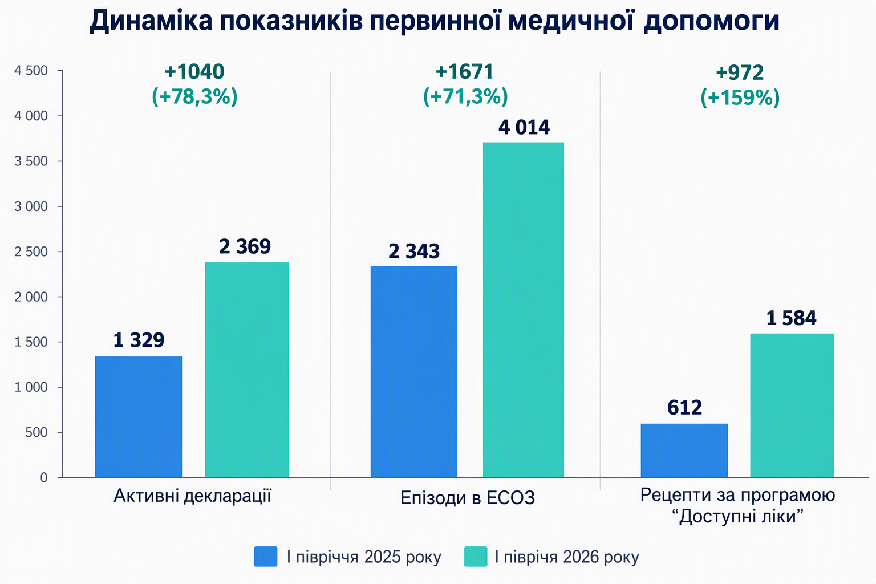

Фінансування КНП «ЦПМСД» ММР ЗО здійснюється коштами Національної служби здоров’я України за програмою медичних гарантій (сума договору на 2026 рік – 1 868 464 грн) та коштами міського бюджету за програмою фінансової підтримки закладу на 2026 рік (виділені асигнування -1 000 000 грн).

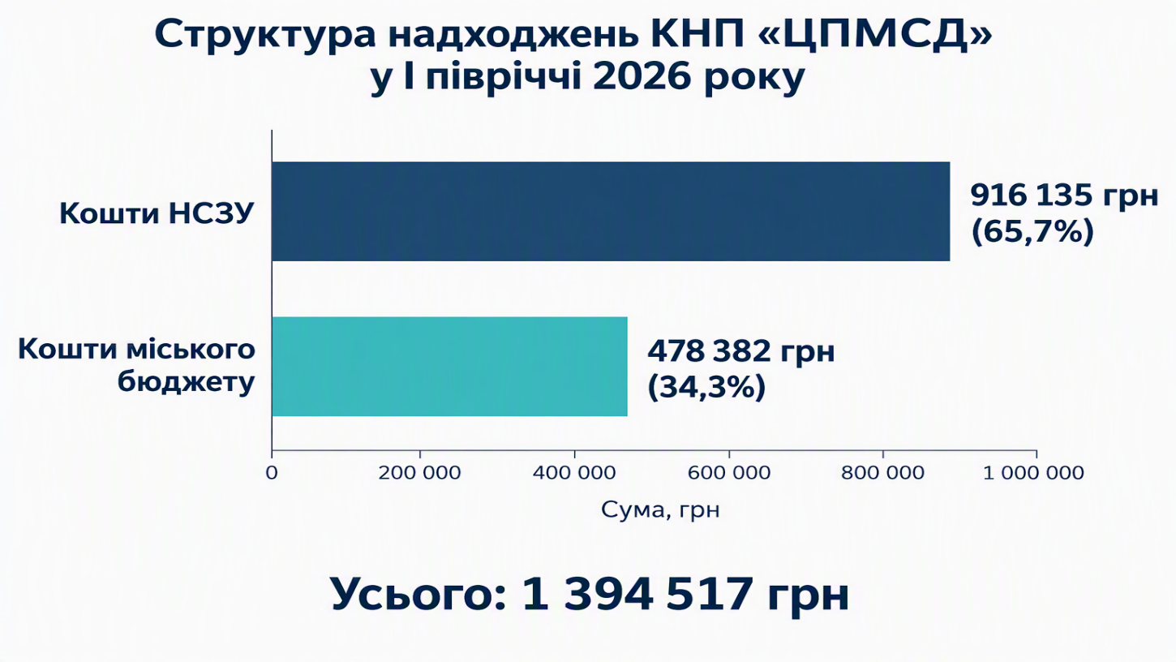
Кадрове забезпечення КНП «ЦПМСД» ММР ЗО залишається компактним та відповідає фактичним обсягам роботи закладу. У штаті працюють 4 лікаря, 1 працівник середнього медичного персоналу та 2 працівники інших категорій. Загальна фактична чисельність персоналу становить 7 осіб. Із них 6 працівників мають статус внутрішньо переміщених осіб, що свідчить про вагому роль релокованих фахівців у забезпеченні безперервної роботи первинної ланки.

Таблиця 3. Кадрове забезпечення первинної ланки
Всього працівників | 7 осіб; 5,5 штатних одиниць
Працівники зі статусом ВПО | 6 осіб
Лікарі | 4 особи
Середній медичний персонал | 1 особа
Інші працівники | 2 особи

ІІІ. Вторинна (спеціалізована) медична допомога
Надавачем вторинної медичної допомоги серед закладів охорони здоров’я Мелітопольської громади є КНП «ТМО «БЛІМЛ та ШМД» ММР ЗО. У 2026 році заклад працює за п’ятьма пакетами програми медичних гарантій, розширює напрями амбулаторної, діагностичної, реабілітаційної, стоматологічної та ендоскопічної допомоги.

Таблиця 4. Договори з НСЗУ у 2025–2026 роках
№ пакета | Назва пакета медичних послуг | Сума договору у 2025 році, грн | Сума договору у 2026 році, грн
9 | Профілактика, діагностика, спостереження та лікування в амбулаторних умовах | 72 354,00 | 8 999 562,72
35 | Ведення вагітності в амбулаторних умовах | — | 553 092,00
53 | Реабілітаційна допомога дорослим і дітям у стаціонарних умовах | 12 207 859,00 | 12 430 747,20
66 | Зубопротезування окремих категорій осіб, які захищали незалежність, суверенітет і територіальну цілісність України | 476 829,00 | 1 118 130,45
67 | Стоматологічна допомога окремій категорії осіб, які захищають/захищали незалежність, суверенітет та територіальну цілісність України | 458 539,00 | 1 059 935,48
Загальна сума договорів |  | 13 215 581,00 | 24 161 467,85

У І півріччі 2026 року у вторинній (спеціалізованій) ланці спостерігалося суттєве зростання основних показників діяльності порівняно з аналогічним періодом 2025 року. Кількість пацієнтів, які звернулися за амбулаторною допомогою, збільшилася на 4 493 особи, або на 97,1%, а кількість консультацій лікарів-спеціалістів – на 9 814, або на 120,4%. Обсяг лабораторних та діагностичних послуг зріс на 7 301 послугу, або на 41,4%. Така динаміка свідчить про розширення доступності спеціалізованої допомоги, збільшення потужності лікувально-діагностичного напряму та зростання затребуваності послуг закладу. Окремим результатом стало впровадження ведення вагітності в амбулаторних умовах.
Таблиця 5. Динаміка основних показників вторинної допомоги
Показник | І півріччя 2025 року | І півріччя 2026 року | Абсолютна зміна | Відносна зміна
Пацієнти, які звернулися за амбулаторною допомогою | 4 629 | 9 122 | +4 493 | +97,1%
Консультації лікарів-спеціалістів | 8 153 | 17 967 | +9 814 | +120,4%
Лабораторні та діагностичні послуги | 17 614 | 24 915 | +7 301 | +41,4%
Пацієнти реабілітаційного підрозділу | 351 | 347 | −4 | −1,1%
Ведення вагітності | 0 | 3 | +3 | Впроваджено
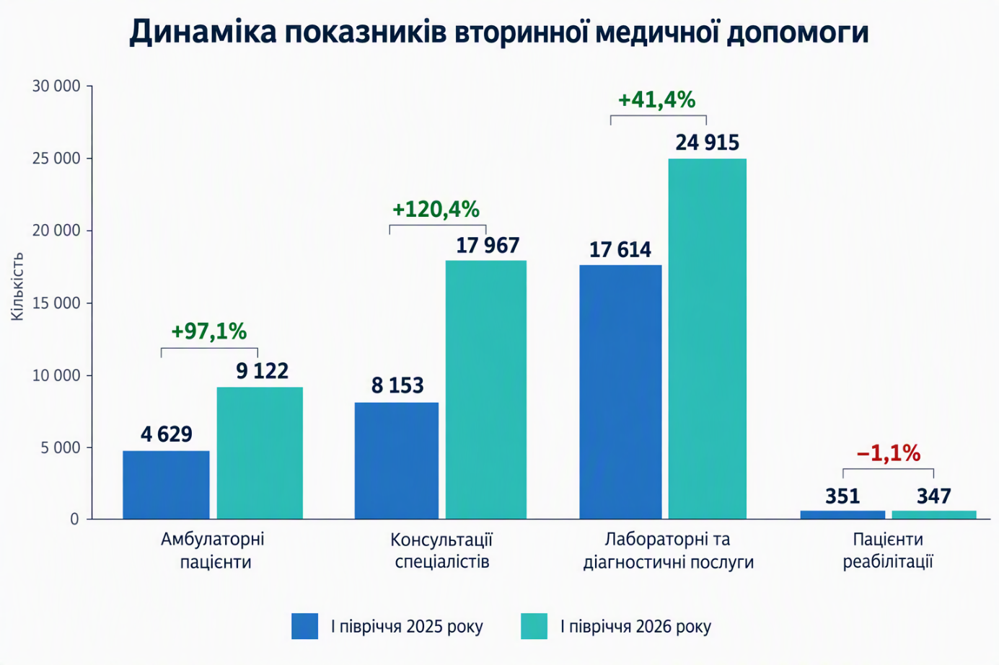
Поряд із наданням медичної допомоги за договорами з НСЗУ у закладі активно розвивається надання платних послуг. Найбільший дохід у І півріччі 2026 року забезпечили лабораторні дослідження – 489 095,00 грн, або близько 42,9% загального обсягу доходів від платних послуг. Порівняно з аналогічним періодом 2025 року надходження за цим напрямом зросли на 49,2%. Найменший дохід отримано від консультацій лікарів-спеціалістів – 29 785,00 грн, або близько 2,6% загального обсягу, водночас цей вид послуг продемонстрував значне зростання – на 346,0%. Серед інших вагомих джерел доходу були стоматологічні послуги – 250 462,00 грн та впроваджена у 2026 році ендоскопія –236 215,00 грн.

Таблиця 6. Динаміка доходів від платних послуг
Вид послуг | І півріччя 2025 року, грн | І півріччя 2026 року, грн | Динаміка
Усього платних послуг | 471 761,00 | 1 139 154,00 | +141,5%
Стоматологічні | 111 691,00 | 250 462,00 | +124,2%
Консультації лікарів-спеціалістів | 6 678,00 | 29 785,00 | +346,0%
Лабораторні дослідження | 327 874,00 | 489 095,00 | +49,2%
Діагностичні дослідження | 16 478,00 | 80 839,00 | +390,6%
Інші послуги | 9 040,00 | 52 758,00 | +483,6%
Ендоскопія | 0,00 | 236 215,00 | Впроваджено

Крім надання платних послуг за зверненнями пацієнтів без направлень, КНП надає послуги і за договорами з іншими медичними закладами. Вартість таких договорів за перше півріччя 2026 року склала 42 461 грн та є вдвічі більшою за показник аналогічного періоду минулого року.

Медичні послуги пільговим категоріям населення
У межах реалізації міської цільової програми «Фінансова підтримка КНП «ТМО «БЛІМЛ та ШМД» ММР ЗО на 2026 рік» підприємство надає стоматологічні послуги зубопротезування та ендоскопічної діагностики пільговим категоріям населення. Кількість осіб, що звернулись за пільговою медичною допомогою у звітному періоді – 11 проти 5 у минулому періоді.

Таблиця 7. Фінансування за міською програмою
Показник | І півріччя 2025 року, грн | І півріччя 2026 року, грн | Динаміка
Усього | 5 970,00 | 50 081,60 | +738,9%
Стоматологічні послуги | 5 970,00 | 39 609,95 | +563,5%
Ендоскопічні дослідження | 0,00 | 10 471,65 | Впроваджено

Реалізація програми «Скринінг 40+»
У межах виконання плану щодо зниження смертності від соціально значущих захворювань та збільшення тривалості життя населення у І півріччі 2026 року на базі КНП «ТМО «БЛІМЛ та ШМД» ММР ЗО було впроваджено активну реалізацію комплексної програми «Скринінг 40+».
Програма спрямована на виявлення на ранніх, у тому числі безсимптомних, стадіях онкологічних патологій, серцево-судинних захворювань, цукрового діабету та хронічних хвороб органів дихання у пацієнтів віком від 40 років.
За звітний період обстеження в межах програми «Скринінг 40+» пройшли 253 особи на загальну суму 506 000,00 грн. За оцінкою закладу, програма довела високу ефективність у сфері профілактичної медицини та стала важливим напрямом раннього виявлення захворювань серед населення.
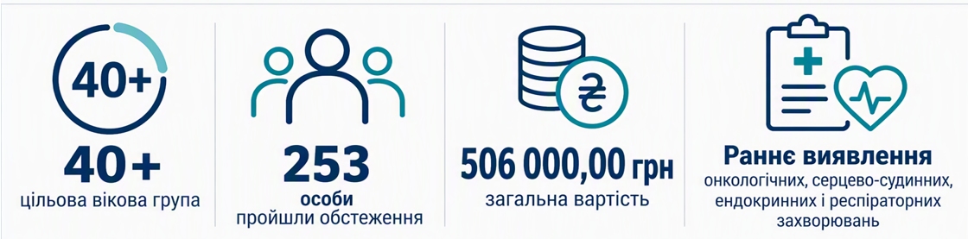

Профілактичні огляди
У І півріччі 2026 року одним із пріоритетних напрямів роботи лікарні стало впровадження та систематизація проведення обов’язкових профілактичних медичних оглядів – попередніх і періодичних – для працівників підприємств, установ та організацій і населення, оформлення та видача особистих медичних (санітарних) книжок, а також медичних довідок щодо придатності до керування транспортними засобами для водіїв і кандидатів у водії. Метою цього напряму є раннє виявлення професійних та загальних захворювань, визначення придатності працівників до виконання конкретних видів робіт, забезпечення безпеки дорожнього руху та запобігання поширенню інфекційних хвороб.

Кадрове забезпечення вторинної ланки
Упродовж звітного періоду в КНП «ТМО «БЛІМЛ та ШМД» ММР ЗО відбулися зміни у кадровому складі. Штатна чисельність працівників зросла зі 129,0 до 137,25, тобто на 8,25 одиниці, або на 6,4%. Фактична кількість працівників збільшилася із 72 до 78 осіб – на 6 осіб, або на 8,0%.
На звітну дату штатна чисельність становить, шт. одиниць:
- керівники – 1,0;
- керівники структурних підрозділів – 3,0 ;
- лікарі – 22,25 ;
- спеціалісти із вищою немедичною освітою – 7,75;
- середній медичний персонал – 19,25;
- молодший медичний персонал – 7,5;
- інші працівники – 16,75 .
Зміцнення кадрового потенціалу пов’язане насамперед із розширенням напрямів надання медичної допомоги, зокрема ендоскопічної, стоматологічної та реабілітаційної.

IV. Проблемні питання та висновки
Основними проблемними питаннями залишаються недостатня кількість лікарів окремих спеціальностей, складність залучення й утримання кваліфікованих працівників через безпекову ситуацію, а також недостатній обсяг фінансування НСЗУ для стабільної роботи й подальшого розвитку послуг. Водночас результати І півріччя 2026 року свідчать про суттєве зростання обсягів амбулаторної, консультативної та діагностичної допомоги, розвиток нових напрямів, збільшення доходів від платних послуг і розширення підтримки за міською програмою.

В.о. начальника відділу охорони здоров’я,
заступник начальника з організаційно-
методичної роботи Владислав САКУН

